Logowanie dla Rodziców nowo przyjętych dzieci, do Zintegrowanego Systemu Zarządzania Urzędem i Oświatą (po utworzeniu konta, przez administratora witryny, w systemie)

Drodzy Rodzice!
Logowanie będzie możliwe po utworzeniu konta (przez administratora strony) w systemie. POJAWI SIĘ OSOBNA INFORMACJA, ŻE MOŻNA JUŻ TWORZYĆ SWOJE KONTA.
Proszę zgodnie z poniższą instrukcją zalogować się do systemu.
INSTRUKCJA DLA RODZICA:
JAK UZYSKAĆ DOSTĘP DO ZINTEGROWANEGO SYSTEMU ZARZĄDZANIA URZĘDEM I OŚWIATĄ W GORZOWIE WIELKOPOLSKIM?
Do panelu iPrzedszkole – Panel Rodzica.
Zalogowanie do systemu jest niezbędne do aktywowania kart dziecka i korzystania z czytnika elektronicznego.
Wejdź na stronę https://aplikacje.edukacja.gorzow.pl
i kliknij odsyłacz Przywracanie dostępu do konta.
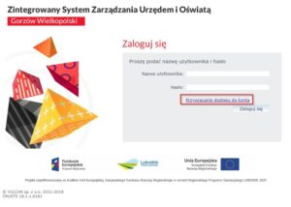
W oknie Przywracanie dostępu jako nazwę użytkownika wprowadź swój PESEL, adres e-mail- który został podany do informacji w przedszkolu.. Następnie zaznacz opcję Nie jestem robotem i kliknij przycisk: Wyślij wiadomość.
W przypadku pierwszego logowania należy koniecznie wprowadzić PESEL lub e-mail.

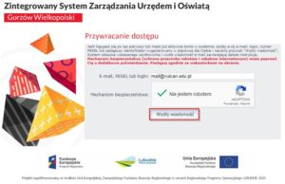

Jeśli po kliknięciu opcji Nie jestem robotem rozwinie się okienko weryfikacji, wykonaj polecane czynności i kliknij przycisk Zweryfikuj.
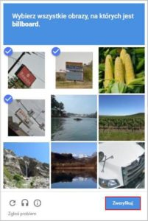
Jeśli tekst lub obrazki są nieczytelne, możesz wyświetlić inne, klikając ikonę: odśwież. Zapoznaj się z treścią komunikatu wyświetlonego na stronie, informującego o przesłaniu na Twój adres e-mail (zapisany w systemie) wiadomości zawierającej dalsze instrukcje.
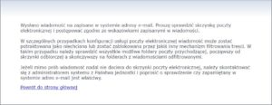
Zaloguj się do swojej poczty elektronicznej, odbierz wiadomość i przeczytaj ją. Wiadomość może trafić do skrzynki odbiorczej lub, w szczególnych przypadkach, do skrzynki wiadomości-śmieci (spamu), stąd należy sprawdzić obydwie. W otrzymanej wiadomości może być przesłany Twój login wygenerowany przez system – zapamiętaj go.
Kliknij znajdujący się w wiadomości link aktywacyjny – zostaniesz przekierowany na stronę, na której będziesz mógł wprowadzić swoje hasło.
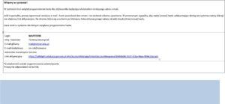
Odnośnik umożliwiający przywrócenie/ nadanie hasła jest jednorazowy, tzn. wygasa po wykorzystaniu. Uzyskanie nowego odnośnika wymaga ponownego zainicjowania procedury odzyskiwania dostępu, którą można wykonywać wielokrotnie.
W oknie Przywracanie hasła użytkownika w polach Nowe hasło oraz Powtórz nowe hasło wprowadź swoje i kliknij przycisk Ustaw nowe hasło. Zaznacz opcję Nie jestem robotem.
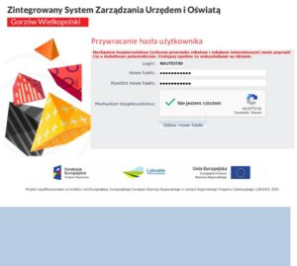
Nowe hasło musi spełniać warunki bezpieczeństwa:
- długość hasła musi zawierać minimum 8 znaków, w tym wielkie i małe litery, cyfry, znaki niealfanumeryczne (np. @ # ! +)
- może zawierać maksymalnie 3 kolejne litery użytkownika lub pełnej nazwy użytkownika (imienia i nazwiska),
- nie może się powtórzyć przy kolejnej zmianie.
Jeśli po kliknięciu opcji Nie jestem robotem rozwinie się okienko weryfikacji, wykonaj polecane czynności i kliknij przycisk Zweryfikuj. O prawidłowej autoryzacji użytkownika świadczy komunikat:
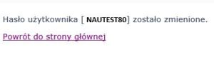
Po aktywacji konta przez Rodziców/opiekunów prawnych Moduł dla Rodzica w systemie iPrzedszkole zapewnia :
- bieżące monitorowanie należności, historii wpłat, zaległości lub nadpłat,
- wydruk przelewów lub skopiowanie danych do przelewu,
- bieżący dostęp do planowanych tygodniowych jadłospisów,
- dostęp do tablicy ogłoszeń z ważnymi informacjami zamieszczonymi przez przedszkole,
- możliwość komunikacji z pracownikami przedszkola, innymi rodzicami za pośrednictwem komunikatora,
- zgłaszanie nieobecności dziecka.
iPrzedszkole Mobile
Dzięki aplikacji, dostęp do danych jest możliwy właściwie wszędzie i o każdej porze, bez konieczności korzystania z komputera. Wystarczy posiadać smartfon lub tablet z systemem Android oraz zainstalowaną aplikację, aby mieć dostęp do wszystkich aktualności, informacji, przypomnień i wydarzeń z życia przedszkola.
Bezpłatna aplikacja iPrzedszkole Mobile to pakiet zalet ważnych dla każdego rodzica:
- Możliwość sprawdzenia jadłospisu z danego dnia oraz tygodnia,
- Bieżące informacje o wydarzeniach w przedszkolu, wymaganych strojach dla dzieci lub rzeczach, które należy przynieść dla dziecka,
- Możliwość sprawdzenia podsumowania obecności dziecka w danym tygodniu i miesiącu. Prosty sposób zgłaszania nieobecności bez potrzeby dzwonienia do przedszkola,
- Bieżąca kontrola należności i rozliczeń z przedszkolem
Zachęcamy do bezpłatnego pobrania aplikacji iPrzedszkole Mobile w sklepie Google Play.

Po zainstalowaniu aplikacji na telefonie należy zalogować się na konto Rodzica w przeglądarce internetowej na stronie www.aplikacje.edukacja.gorzow.pl i zeskanować wygenerowany kod( punkty 1-4)

